Examples of tasks:  1. Write the hydrolysis scheme of О–methyl–β–D–glycopyranoside.  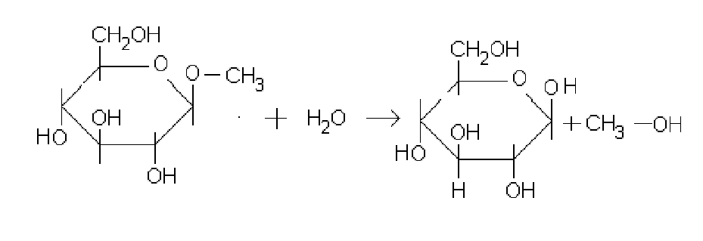  2. Write the formula of glucosamine.  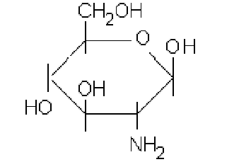 | Примеры задач:  1. Написать схему гидролиза О-метил-β-D-глюкопиранозида.  2. Написать формулу глюкозамина.

